Easy Gate Ball（イージー・ゲート・ボール）学習カード
下線部で切り，チームカードに貼って使用しました。 ４時間目 （下位ゲーム；お邪魔ゲーム 他チーム対戦用）

【今日のねらい】
時間目

【ゲームの結果】
・お邪魔ゲーム（ 分）（お邪魔ボール 球）
 | 自分のチーム | 相手チーム | 相手チームの良かったところ…
１～３番 | 点 | 点
４～６番 | 点 | 点
合計

対戦相手のチーム名
・ゲートリレー（ 分）
１～３番 | 点
４～６番 | 点
合計 | 点

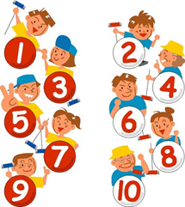

【今日のゲームで良かったこと・次の時間にチームでがんばりたいこと】

